事業報告書

事業ID：2013147420
事業名：知的障害者における権利擁護の啓発

1.事業の目的
知的障害者は理解力や判断力が十分でなく、また、それぞれが固有の特性を持っています。しかしながら、その事がなかなか認知されずに人として保障されている権利が無視されていたり、侵害されている実状があります。
この人達の権利が擁護され、その人らしく生きるためには社会の支援とりわけ地域の支援とそこに住む人々の支援が最重要な条件になります。今回の事業はここにフォーカスして、少しでも支援者の輪を広げられるよう情報発信を展開していきます。

2.事業の目標
“障がいのある人もない人もみんなで支えあう共生社会”をスローガンにして地域の支援の輪と人々の支援の和を広げられるよう情報を発信する。
地道で継続性が必要不可欠なことから「ＮＰＯ法人うえるかむ権利擁護サポートセンター船橋」の活動を中心に据えて展開を図る。

3.事業計画と実行プロセス
⑴公式ホームページ開設
⑵ポスターの掲示
⑶チラシの配布
⑷地域新聞への掲載

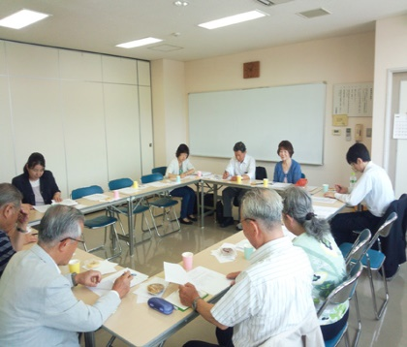
上記事業計画の概要について理事会においてプレゼンテーションが行われ、原案通りに承認された。
その後、４名の実行委員が選出され事業計画の実施について一任を受けた。
引き続き、実行委員によるキックオフ・ミーティングが開催され実行計画の詳細について討議がされ具体的な行動へとスタートした。
1.公式ホームページ開設
ソーシャルネットワーク社会がますます進行する中でＩＴ化による情報発信は必須であるとの認識から今回の事業の中心に据えた。
紙媒体の「うえるかむ通信」やブログなども含めて活動情報を纏めて、訴求効果を追及する仕組みにした。
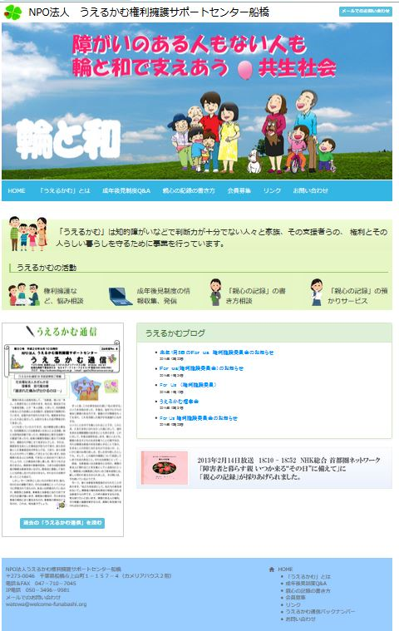
ｓ
ちゅう

この中で、今回の事業のテーマになっている“知的障害者の権利擁護の啓発”には、まずこの人達の特性を理解してもらうことが最重要との認識から「親心の記録」には特別なメッセージを込めている。
(ＵＲＬはhttp://welcome-funabashi.org/)

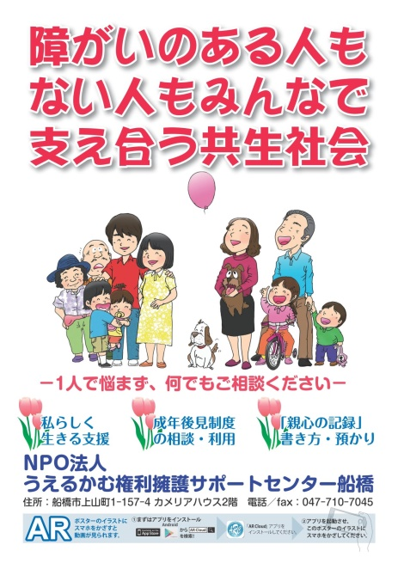
2.ポスターの掲示
「うえるかむ権利擁護サーポートセンター船橋」の存在とその活動を広く認知して貰い、
その後の権利擁護の啓発に繋げることを目標にして制作する。
ＡＲ(拡張現実)技術などを使って音の出るポスターにするなど、関心を持って見られるような工夫もした。
張出し作業中に“応援するよ”と通行者から
の声援もかかることもあり、この媒体の効果
に期待している。

メインの掲示場所は駅前にあって通行量も多いことから、船橋市内の１８カ所に敷設されている公共掲示板である「みんなの掲示板」を利用して、９月２１日から１０月４日までの２週間に亘って掲示を行った。
その他いくつかの福祉関係の施設にも掲示した。
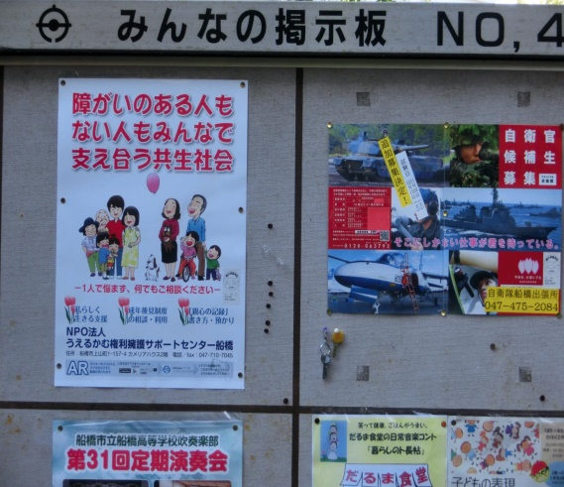
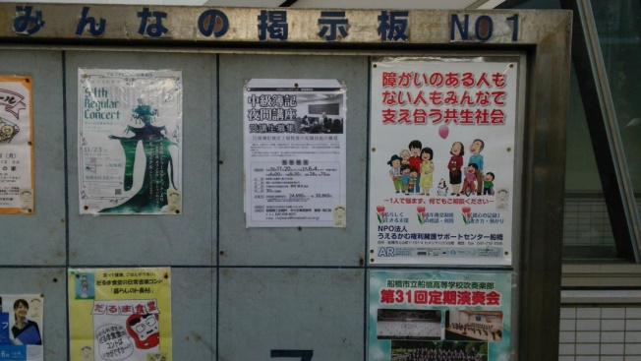

ＪＲ船橋駅前南口 新京成線高根木戸駅前
3.チラシの配布
チラシのデザインはポスターとの相乗効果を強く意識して同一として、情報が収斂しているホームページへの誘導することを目的にＱＲコードによるアクセスを促す方法を試みた。
その配布については新聞折り込みやポスティングも検討したが、見られることもなくそのまま廃棄されることも多いようなので採用しないことにした。
一過性に終わることなく地道に継続性を持って運動する方向付けで
イベント会場での手渡しや、知的障害者の保護者の会である「船橋手をつなぐ育成会」の会員や賛助会員による啓発支援活動の展開を図った。
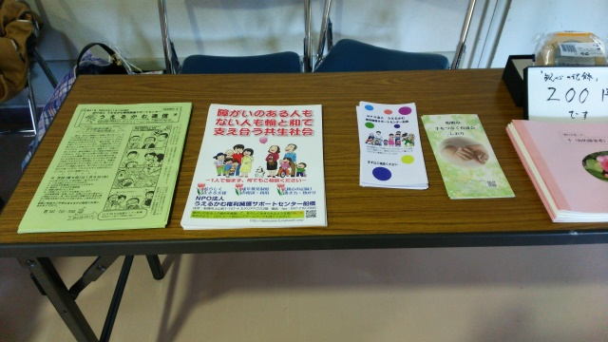
平成26年11月15日には手をつなぐ育成会との共催のイベント「手をつなぐ＆フェスティバル」を開催してチラシの配布を実施した。今後もこれらの活動を継続して行っていきます。

4.地域新聞への掲載
地域新聞への掲載を検討していく中で、現状これらの情報誌がショッピング等の広告宣伝に誌面を占有されており、当団体が意図するＰＲ効果は期待しがたいとの判断に至り、当初計画を見直す方向で更に検討することにした。
そういう折に、読売新聞社系の地域新聞版「船橋よみうり」（発行部数１２５，０００部、毎週土曜日発行）から当団体を取材したい旨の依頼があり、赤津理事長が取材を受けた。
記事内容はホームページのところで最重要と位置づけている「親心の記録」についてであり、将に時宜を得たものであった。
これに勝るＰＲはないので他の地域新聞への掲載計画は中止とした。
当該掲載記事は次ページに紹介する。
「船橋よみうり」１月３日号掲載記事
